《平面图形的周长和面积总复习》教学设计
教学内容：
苏教版小学数学六年级下册第89—90页“整理与反思”、“练习与实践”第1-7题
教学目标：
1.知识性目标：引导学生回忆整理平面图形的周长和面积的计算公式及推导过程，并能熟练的应用公式进行计算。
2.过程性目标：引导学生探索知识间的相互联系，构建知识网络，从而加深对知识的理解，并从中学习整理知识，领会学习方法。
3.情感性目标：渗透“事物之间是相互联系”的辨证唯物主义观点，“转化”等思想方法；体验数学与生活的联系，在实际生活中的运用。
教学重点：复习计算公式及推导过程，并能熟练的应用公式进行计算。
教学难点：探索计算公式间的内在联系，构建知识网络。
教学内容：
- 揭示课题，明确目标
1.引导学生讨论本课学习任务。
上节课，我们复习了平面图形的认识，了解了它们的特征。请同学们回忆下我们认识了哪些平面图形？PPT：长方形，正方体，平行四边形，三角形，梯形，圆。板贴
今天这节课我们再次走进平面图形的世界，一起整理复习《平面图形的周长和面积》。课前同学们对这四个问题进行了复习，下面来交流一下你们的成果。
二、引导学生回忆，整理旧知
PPT出示：
- 什么是平面图形的周长和面积？
- 常用的长度单位和面积单位有哪些？相邻单位间的进率各是多少？
- 我们学过哪些平面图形的周长公式？
- 我们学过哪些平面图形的面积公式？这些面积公式是怎样推导的？
1.复习周长和面积的意义
（1）谁来说一说什么是平面图形的周长和面积？PPT展示6个图形（闪）。
（2）揭示周长和面积的意义：周长是指围成平面图形一周的边线的长度。面积是物体
表面或围成的平面图形的大小。
2.复习长度、面积单位及其进率
（1）提问：长度单位有哪些？相邻单位间的进率各是多少？
（2）提问：面积单位有哪些？相邻单位间的进率各是多少？
（3）有没有要提醒大家注意的地方呢？为什么公顷和平方米之间的进率是10000呢？
PPT出示周长单位和面积单位，以及相邻单位间的进率。
3.复习平面图形的周长
（1）我们学过哪些平面图形的周长？
老师板贴周长公式：长方形C=2(a+b),正方形C=4a，圆C=πd,C=2πr。
(2)预习单上同学们对圆的周长公式记忆不深刻，我们一起通过动画回忆一下圆周长的推导过程。
（3）PPT：电脑动态再现圆的周长公式推导过程。
4.复习平面图形的面积
（1）我们还学习了哪些平面图形的面积呢？你能说一说吗？
板贴：长方形S=ab, 正方形S=a²， 平行四边形S=ah,
三角形S=ah÷2， 梯形S=（a+b)h÷2， 圆S=πr²
（2）小组活动：选一选：每人选一至二个图形。说一说：在小组内说一说面积计算公式的推导过程，小组内每个图形都要说到。想一想：这6个图形的面积推导过程有什么联系?
（3）全班交流。（PPT电脑动态再现公式推导过程）
5.面积公式是怎样推导的？
（1）通过刚才的回顾，你发现什么图形是推导其他图形面积的基础？（长方形）
通过长方形的面积公式，我们推导出了哪些图形的面积公式？
还剩下哪两个图形的面积公式？它们的面积公式是由哪个图形推导出来的？
（2）你能用一幅图让人一眼就看出6个图形面积计算公式推导方法之间的联系吗？哪个小组愿意上黑板来贴一贴写一写，并在图形之间画上箭头，表示出6种图形面积公式推导方法之间的联系。
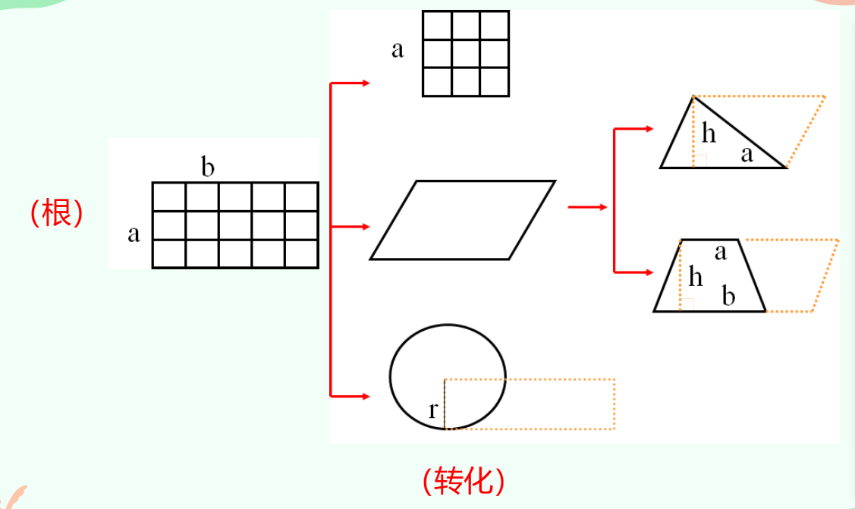

- 平面图形的面积推导过程中我们主要运用了什么策略？（转化）
在运用转化策略的过程中我们采用了哪些方法？（剪、拼、平移、旋转）
（4）通过整理，你有什么想法或体会吗？
（剪、拼、平移、旋转）
板书: 已知 未知
转 化

- 复习效果检测
通过刚才的整理、交流，同学们已经基本理清了相关知识，下面我们在练习中进一步巩固、反思。
1.想想、画画、比比

（1）你会求出图中长方形的周长和面积吗？（学生回答，媒体出示）
（2）如果一个正方形和长方形周长相等，你会画出这个正方形并求出它的面积吗？
（3）比较一下长方形和正方形的周长和面积，你有什么发现？
媒体：长方形和正方形的周长相等，面积不一定相等。
（4）如果有周长相等的长方形、正方形和圆，它们的面积谁最大呢？
（5）如果要画一个和这个长方形面积相等的平行四边形，你准备怎样画？
展示作业中各种平行四边形，请问有什么相同的地方？
（6）比较一下长方形和平行四边形的周长和面积，你又有什么发现？
媒体：长方形和平行四边形面积相等，周长不相等。
（7）画一个和平行四边形面积相等的三角形。
展示作业，并交流你是怎么画的？

走进生活
学习数学就是为了解决生活中的实际问题，下面我们一起来走进生活。
1.某农场有一块梯形田地，上底40米，下底90米，高60米，其中三角形的部分种青菜，阴影部分种大蒜，种植大蒜的面积是多少平方米？合多少公顷？

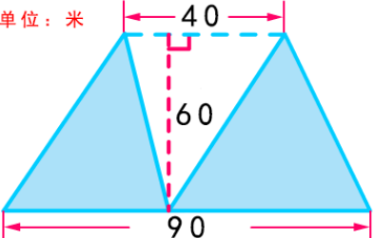

2.学校操场的跑道如下图，两边是半圆形，中间是长方形。
（1）沿跑道跑一圈，跑了多少米？
（2）跑道围成的图形的面积是多少平方米？
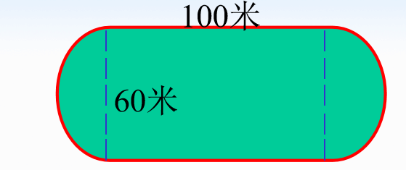

四、总结知识
今天我们复习了什么？通过复习你有什么收获？

- 板书设计

平面图形的周长和面积总复习

意义 单位 周长 面积
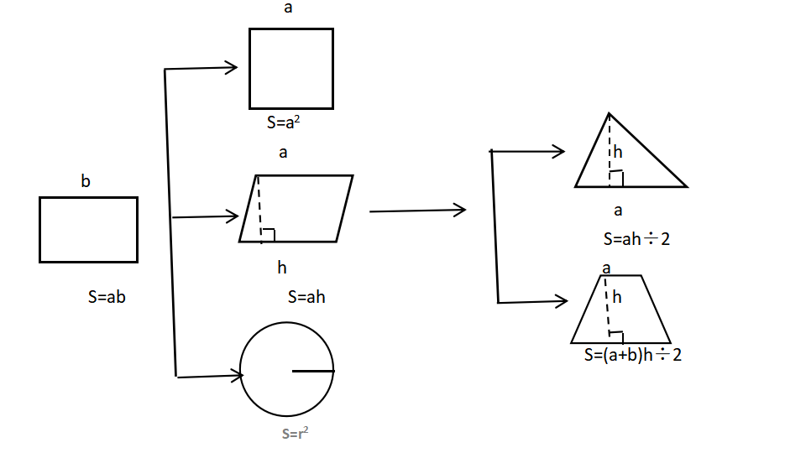

a

r

剪、拼、平移、旋转
已知 未知
转 化

